

***ООО «ПП «ТЭКО-ФИЛЬТР»***

***445045, Самарская обл., г. Тольятти, а/я 1839***

***ул. Громовой 33а, т/ф (8482) 20-83-61, 20-85-90***

***www.teko-filter.ru, E-mail:*** [***info@teko-filter.ru***](mailto:info@teko-filter.ru)

**ОПРОСНЫЙ ЛИСТ ДЛЯ ЗАКАЗА**

**ИЗДЕЛИЙ «ТЭКО-СЛОТ»**

|  |  |
| --- | --- |
| **Организация:** |  |
| **Контактное лицо:** |  |
| **Город:** |  |
| **Т/ф; e-mail:** |  |

**Наименование изделия:** ______________________________________________________________________

**Назначение:** _________________________________________________________________________________________________________

**Ширина щели:** ___________________________________

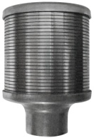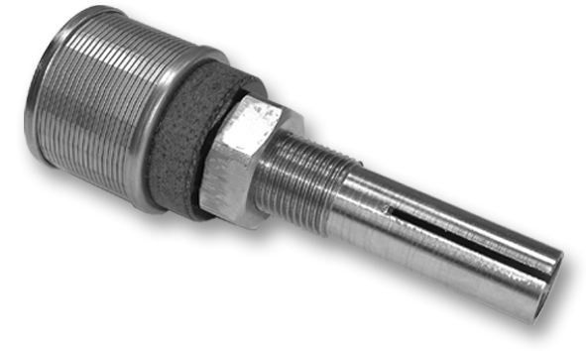

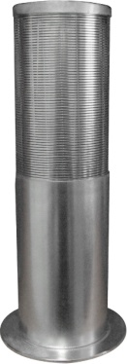**Фильтруемая среда:** ______________________________________________________________________



**Диаметр, габариты:** ______________________________________________________________________

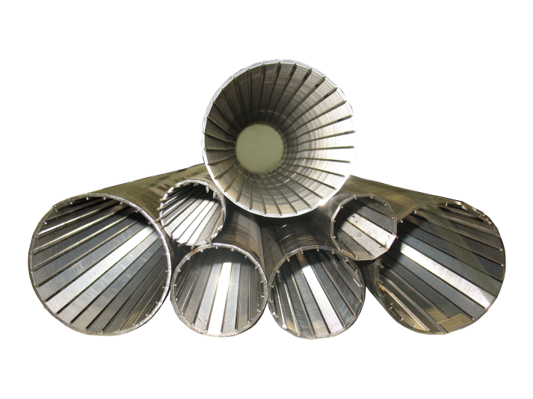

**Направление фильтрации:**

|  |  |
| --- | --- |
|  | Снаружи внутрь |
|  |  |
|  | Изнутри наружу |

**Количество:**

|  |  |
| --- | --- |
| Штук |  |

**Дополнительные сведения:**

_______________________________________________________________________________________________________________________________________________________________________________

